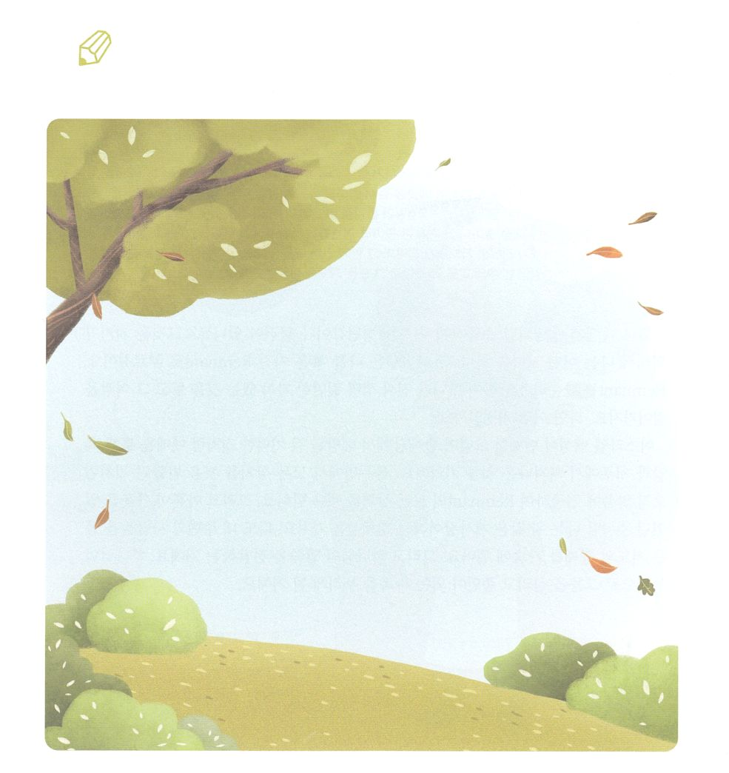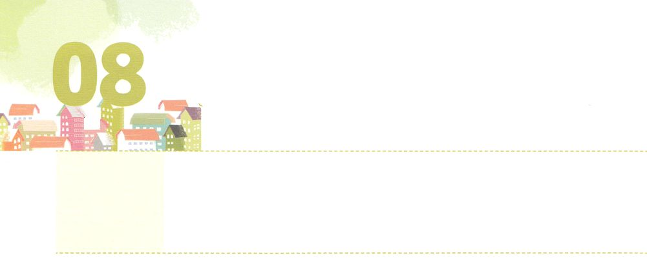

じゅんじょが　ちがいます！



**げつようび**

あなたさまには、イゼベルがのたちをしたとき、のしたことがらされていないのですか。はのをずつほらにし、パンとでらをいました。、あなたは『って、エリヤがここにいると、あなたのにえ』とわれます。はをすでしょう。」するとエリヤはった。「がえているのはきておられます。ずは、きょう、のにましょう。」(13～15)

**I**

**181～5**

にりたくなるのは、おもに、どんなですか。おそらく、をしていてつらくなったとき、また、くやしくてしいことがあったでしょう。でも、のではできないしみにったときに、にっておりをささげるがいです。でにおりをしているをると、をよくしているようにえるのですが、はそのはまちがっていることがいのです。そのままではがすでにくださったなえとをのがすことになります。

をつレムナントがしなければならないのことは、サミットになることです。サミットになれば、がくださるでやきができます。サミットだったサムエルはとれてでごしたので、まるでようにったのですが、ミツパのになりました。サミットだったダビデも、いとしてったのですが、になってをしました。アラムには、サミットのをわったエリヤ、エリシャ、オバデヤがいました。そのとき、サタンがったがれ、アラムにがきておられるということがのにべえられたのでした。

この、のいによるりのをおろしましょう。そして、にづくサミットタイムをにちましょう。



**きょうのみことば**

、ありがとうございます。すべてのことよりに、からまずみとをけることができますように。サミットとなる、まことのえをしますように。きておられるイエス・キリストのおによっておりします。アーメン

**きょうのいのり**

いてみよう

　　　　　のにさらされてげたエリヤが、えにしだのので

　　　　　のすべてをおろしたとき、はエリヤをホレブのに

導かれて、かすかないでられました。

そののをからつけて、きましょう。

　　I19:16のみことば



**きょうのでんどう　　　　　　　　　　う　　　　　　　　　　　　　　　　　　　　　　　　する**

核心訓練メッセージ┃2020.7.25

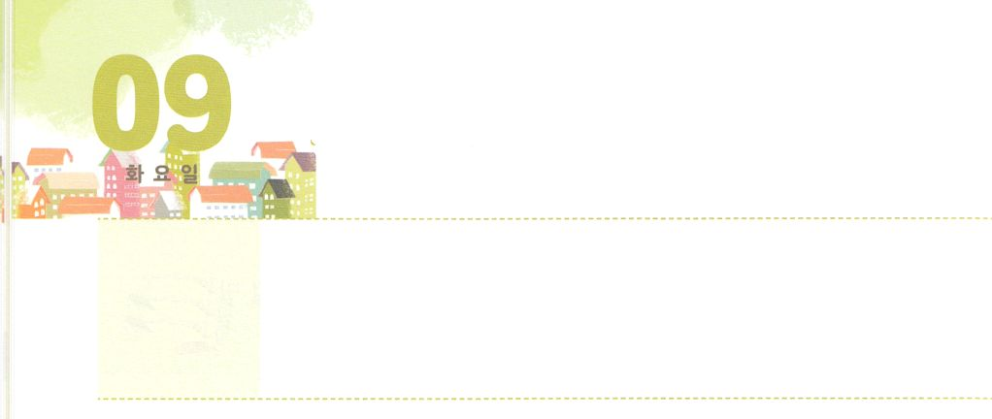

レムナントに　めいじられる　こと！



**かようび**

そして、モーセはアロンにをせ、りをめさせ、そのにをまとわせ、さらにそのにエポデをけさせた。すなわち、エポデをでめ、あやりのエポデをそのにけさせた。に、モーセはにてをけさせ、そのてにウリムとトンミムをれた。また、のにかぶりをかぶらせ、さらにそのかぶりのに、のすなわちのをつけさせた。がモーセにじられたとおりである。ついで、モーセはそそぎのをって、とそのにあるすべてのものにをそそいだ。こうしてこれらをした。さらにそれをのにたびりかけ、とその、またとそのにをそそいで、これらをした。

**レビ**

**87～11**

パパやママ、、のきょうだいや、なかよしのだちにもにしたくない、なものはありますか。また、それをしたくないとくうのは、どんなときでしたか。はををつレムナントとしてばれました。レムナントはをにろうとするのではなく、にいのちかけるのあるをて、そのをんでいきます。それは、どんなでしょうか。

イスラエルのがのいけにえをささげて、エジプトとそのをしたように、たちもをして、やみとのろいからされたことをえましょう。ですべてのをったように、ただみことばにしてレムナントのすべてのをいましょう。そして、アロンがエポデをけたように、はのようなというアイデンティティをちましょう。ものまわりのをにくりのてをけましょう。そして、のみことばをえましょう。のによってそのがかされるのをるとなるをわうでしょう。



**きょうのみことば**

、ありがとうございます。であるでじられたことのように、がじられたをくことができますように。をしてそのにくようにいてください。きておられるイエス・キリストのおによっておりします。アーメン

インマヌエル教会聖日1部┃2020.7.26

**きょうのいのり**

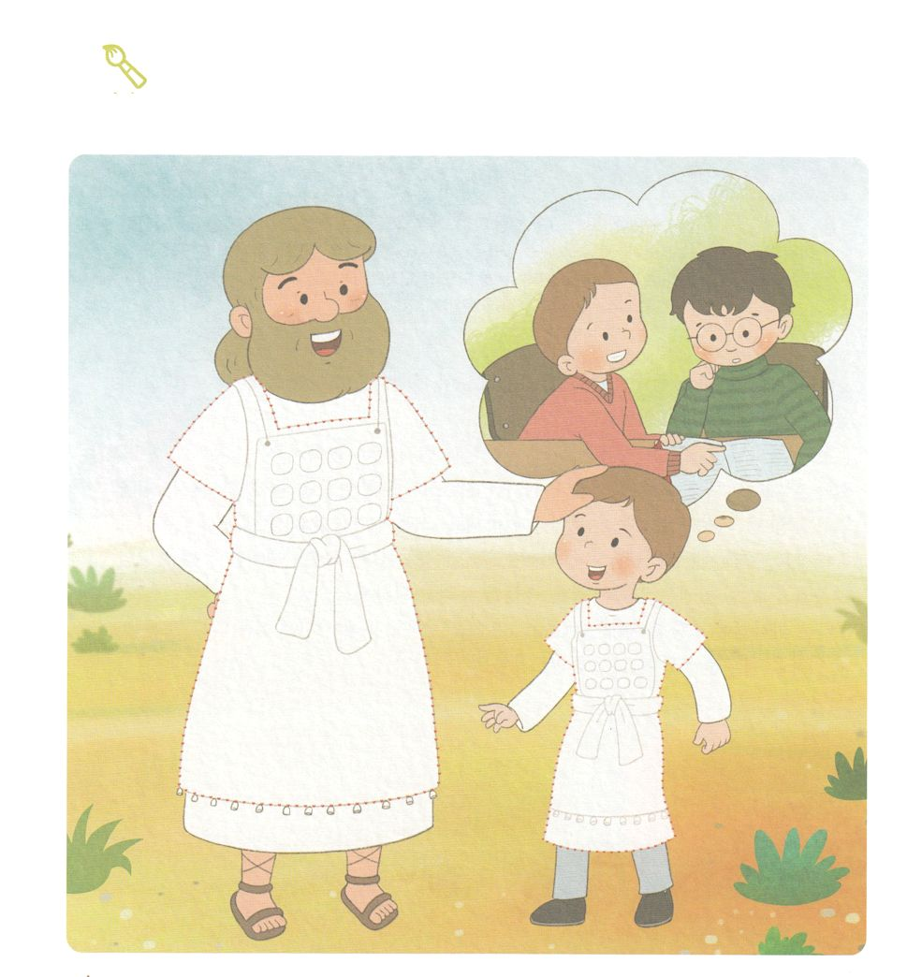

　　　　　エポデをけてをけているアロンがいます。

　　　　　エポデをけてをけているのをしながら

　　　　　いをつないで、をぬってをさせ、みことばをえたい

　　　　　だちのことをえましょう。

をかこう



**きょうのでんどう　　　　　　　　　　う　　　　　　　　　　　　　　　　　　　　　　　　する**

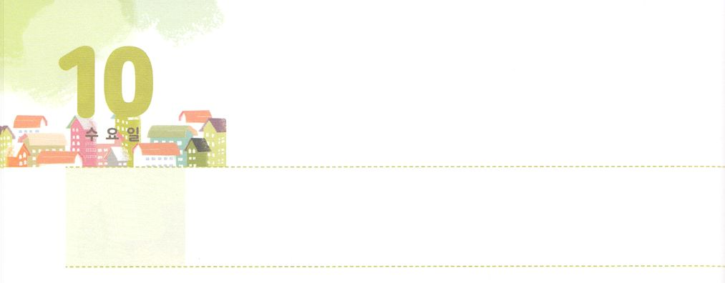

レムナントが　あじわう

　　　かいけんの　てんまくの　しゅくふく



**すいようび**

ついではモーセにげてせられた。「アロンととともにいるそのらをれ、、そそぎの、のためのいけにえの、の、をれないパンのかごをって、またをのののにめよ。」そこで、モーセはがじられたとおりにした。はのののにまった。

**レビ**

**81～4**

がのためにをって、そこにまってするののをわいなさいとわれました。そのはでしょうか。

１つは、はをして、アロンとそのらがのいけにえ（エジプト）、のいけにえ（）、のささげ（つのり）をささげたようにがわうをることをっておられるからです。２つに、はをけてののをかすをっておられます。それゆえ、をののできなさいとわれました。３つ、イスラエルのがのにまったように、はをしてのみことばをいてをける、にるをわうことをっておられます。

はがにしてくださっているレムナントです。をしてえられるをけて、すべてがをしげるえになるようにいてもらいましょう。



**きょうのみことば**

、ありがとうございます。がにっておられるレムナントにえられるののをいりわうになりますように。きておられるイエス・キリストのおによっておりします。アーメン

インマヌエル教会聖日2部┃2020.7.26

**きょうのいのり**

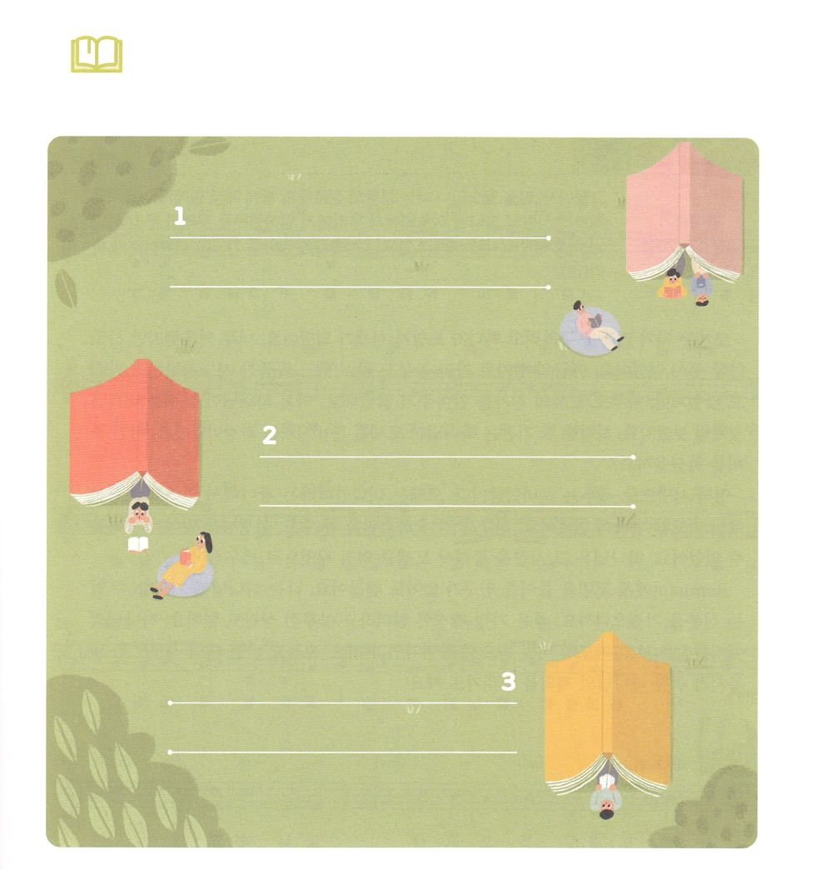

　　　イスラエルのはにまってするののを

　　　からえられ、わいました。はで、どんなをわいたい

　　　ですか。３つをえて、いて、をることができるように

　　　りましょう。

みことばを

しよう



**きょうのでんどう　　　　　　　　　　う　　　　　　　　　　　　　　　　　　　　　　　　する**

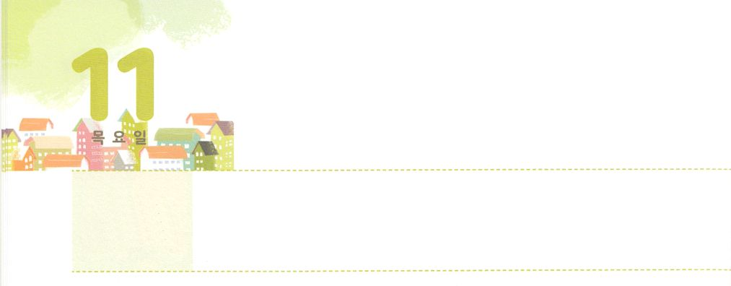

モーセの　ミッションと

　　　　　れいてきサミット



**もくようび**

らはあなたのにきおう。あなたはイスラエルのたちといっしょにエジプトののところにき、に『ヘブルの、がたちとおいになりました。どうか、たちにへののりのをさせ、たちの、にいけにえをささげさせてください』とえ。(18)

**エジプト**

**317～20**

モーセはのをおうとして、のをされました。。とてもくやしいことですが、それをえるはありませんでした。エジプトのとしてち、をたくさんして、いとしてのもえたのですが、だれもモーセのをめてくれませんでした。そのようなモーセはにてられたようにもえました。しかし、そのは、がモーセをされるでした。どんなをされたのでしょうか。

モーセをサミットとしててるためのでした。モーセはミデヤンというで、そして、ホレブのでるしかありませんでした。だちにってえることも、にってねることもできませんでした。はそのをして、モーセをサミットとしててられました。

レムナントにみをいてくれるだちがいなくてもです。にることができるをっているからです。いのがなくても、なにもありません。がえられたことをて、りののにればいのです。もをサミットとしてててくださるのをわいましょう。



**きょうのみことば**

地域伝道弟子訓練メッセージ1講┃2020.7.28

、ありがとうございます。モーセのように、ただりでからのミッションをしげるレムナントになりますように。きておられるイエス・キリストのおによっておりします。アーメン

**きょうのいのり**



さんびしよう





**きょうのでんどう　　　　　　　　　　う　　　　　　　　　　　　　　　　　　　　　　　　する**



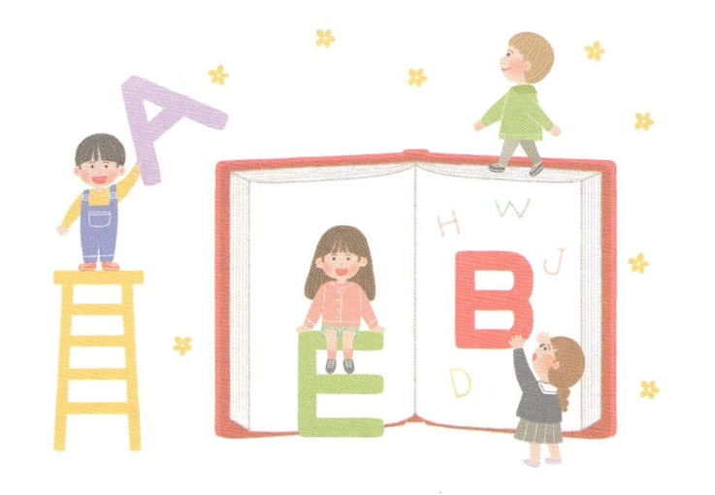



**きょうのでんどう　　　　　　　　　　う　　　　　　　　　　　　　　　　　　　　　　　　する**



じゅうしょくしゃの　ミッションと

　　　　　　れいてきサミット

**きんようび**

**エジプト**

**410～18**

それで、モーセはしゅうとのイテロのもとにり、にった。「どうかをエジプトにいるのもとにらせ、らがまだきながらえているかどうかさせてください。」イテロはモーセに「してきなさい」とえた。

はのためにをしてくださいました。をかすは、によってまれるのではなく、があらかじめえておられます。イテロはをかすモーセのためにがえられたでした。

モーセは40、なでをることができるのでした。ところが、たったで、そのはなくなり、のをされるようになり、にもることができなくなりました。そのとき、イテロはモーセがをれるようにえました。そして、モーセののとして、モーセのすべてのをたしたのです。さらに40がすぎて、モーセがにばれました。モーセがをれなければならないとき、イテロはをじこめておかず、のきをたすことができるようにししました。

イテロはモーセののであるで、モーセをけるのをたしたのです。レムナントであるも、たちのがのをよくたすことができるようにりめましょう。



**きょうのみことば**

、ありがとうございます。ののがのきをにはたすことができますように。イテロのようにがのためにるとしてしますように。きておられるイエス・キリストのおによっておりします。アーメン

地域伝道弟子訓練メッセージ2講┃2020.7.28

**きょうのいのり**



レムナントの　ミッションと

　　　　　れいてきサミット



**どようび**

わたしはあなたにじたではないか。くあれ。しくあれ。れてはならない。おののいてはならない。あなたの、が、あなたのくどこにでも、あなたとともにあるからである。

**ヨシュア**

**15～9**

はなるです。ですから、のきをしげるために、たくさんのがなのではありません。むしろ、はのをったかをのきにいられます。

ヨシュアがある、モーセのになりました。ヨシュアはするをあらかじめけたとじました。（ヨシュア1:3）サミットだったヨシュアは、からなをけました。はモーセとともにおられたように、ヨシュアとともにいるとおっしゃいました。ヨシュアは、このをもきなとしてじてわいました。（ヨシュア1:5～7）カレブはイスラエルのがアナクのためにしているときにれました。このとき、カレブは「がとともにおられる」というメッセージをり（ヨシュア14:12）アナクのをいすことができるとじたのでした。

はをヨシュアとカレブとじサミットとしてこのにばれました。が、とともにおられることをしながら、、がをしてしげられるミッションはなにかをつけましょう。



**きょうのみことば**

、ありがとうございます。ヨシュアとカレブのように、がともにおられるサミットのを、ごとにわうことができますように。きておられるイエス・キリストのおによっておりします。アーメン

**きょうのいのり**

地域伝道弟子訓練メッセージ３講┃2020.7.28

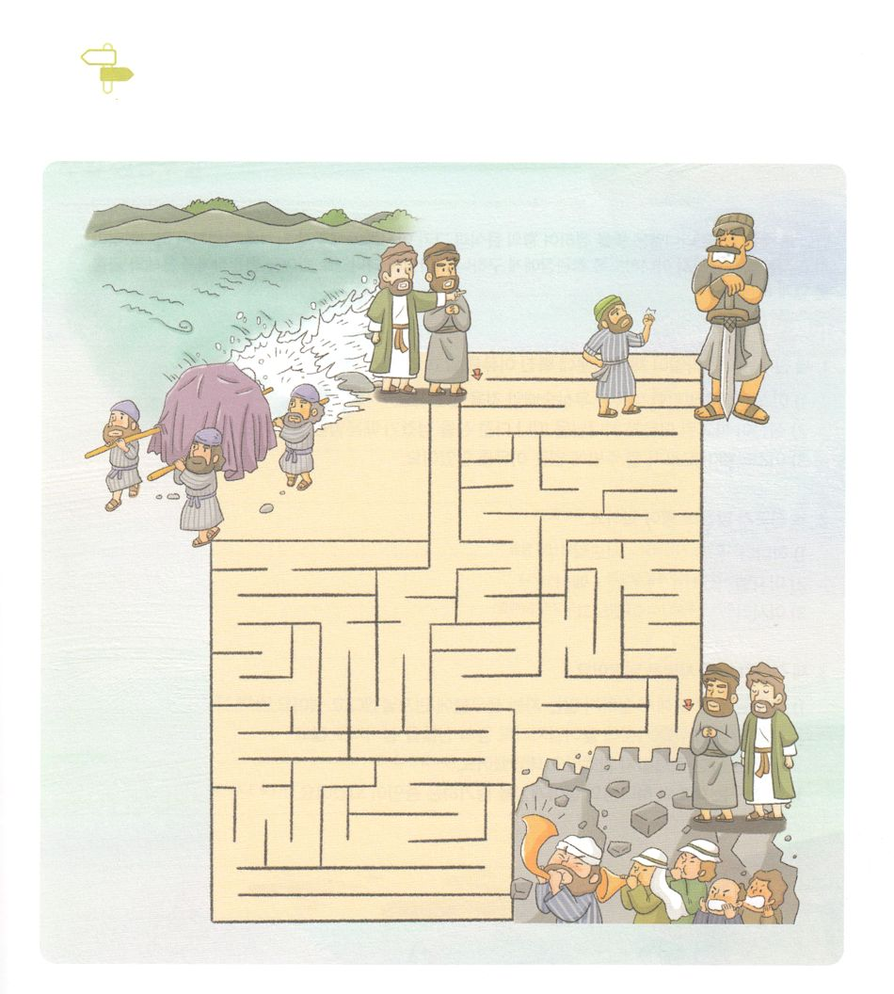

　　　　モーセとともにおられたなるは、いつもヨシュアとカレブと

　　　　ともにおられました。ヨシュアとカレブののをえながら

　　　　めいろを通りましょう。

めいろ



**きょうのでんどう　　　　　　　　　　う　　　　　　　　　　　　　　　　　　　　　　　　する**